**Спецификация требований к программному обеспечению**

**Версия: 1.1 Дата: 08/10/2015**

**1 Введение**

1.1 Назначение

Данная спецификация предназначена для заказчиков и разработчиков ПС. В ней описаны требования к интерфейсу, используемым технологиям, характеристики потенциальных пользователей.

1.2 Рамки

Приложение Quick Finance предназначено для наглядного представления данных о курсах валют, ценах на драгоценные металлы, корреляции валютных пар. Приложение работает на платформе Android. Источником финансовоя информации являются веб-сервисы сайта Национального Банка Республики Беларусь. Важным преимуществом приложения является то, что для работы приложения не требуется постоянное подключение к сети интернет (в отличие от аналогов). Ввиду использования платформы Android, приложение может быть установлено на широком спектре устройств (смартфоны, планшеты).

1.3 Аббревиатуры, определения и сокращения

ХML — eXtandable Markup Language (расширяемый язык разметки)

НБРБ — Национальный Банк Республики Беларусь

ПС — программное средство

**2 Общее описание**

2.1 Преимущества продукта

1. Приложение разрабатывается под платформу Android, которая на сегодняшний момент наиболее популярна у нас в стране. Также это позволит поддерживать множество моделей и типов устройств (смартфоны и планшеты Samsung, HTC, LG, Lenovo).

2. Для корректной работы не требуется постоянное подключение к интернету, что повысит мобильность

2.1.1 Стороннее ПО

Для запуска приложения потребуется устройство с установленной операционной системой Andriod версии не ниже 4.2

2.1.2 Интерфейсы пользователя

Интерфейс приложения состоит из нескольких разделов (текущие значения курсов валют, графики изменения курсов, и т.п. ) Пользователь взаимодействует с приложением с помощью тачскрина и экранной клавиатуры.

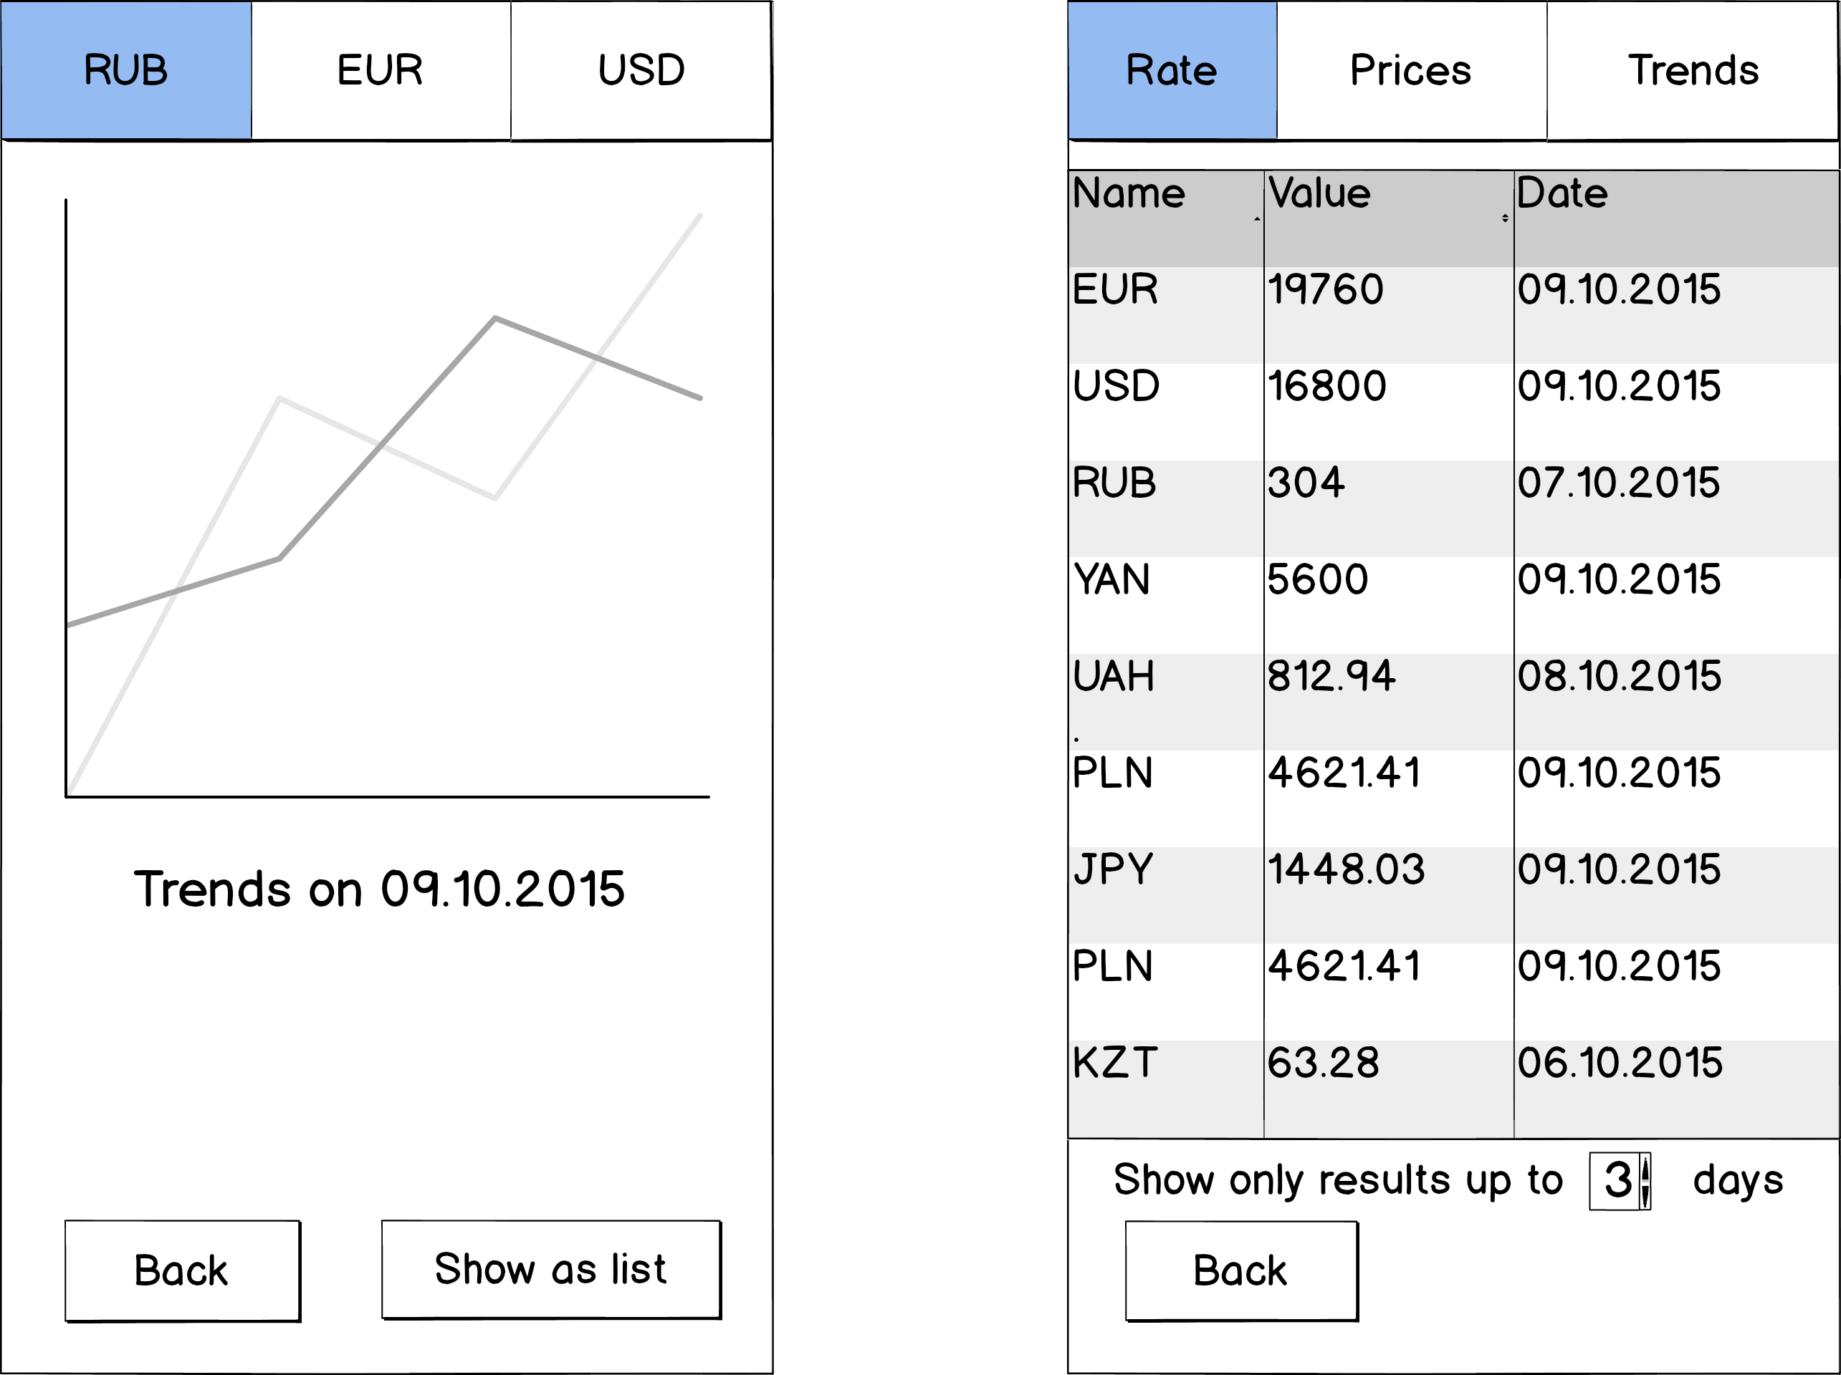

Рис 1.1 Рис 1.2

На рис. 1 представлен пример экрана для отображения графика изменения курса валют за последний месяц.

На рис. 1.2 представлен пример экрана для отображения последних значений курсов валют.

2.1.3 Коммуникационные интерфейсы

Приложение получает данные используя веб-сервисы НБРБ, поэтому для обновления данных потребуется соединение с интернетом.

2.1.4 Ограничения на размер используемой памяти

Приложение должно корректно работать на всех устройствах с установленной ОС Android версии не ниже 4.2. Объем используемой памяти невелик и нет необходимости явно указывать ограничения.

2.2. Функции продукта

1. Получение доступа к последним значениям курсов валют, цен на драгоценные металлы,

2. Выбор пользователем только интересующих его значений (определенные валюты или драгоценные металлы)

2. Вычисление аналитических данных (корреляция валютных пар)

3. Представление финансовых данных в графическом виде (графики, диаграммы)

4. Валютный калькулятор (функция перевода сумм в другие валюты)

2.3 Характеристика пользователя

Приложение требует лишь базовых навыков владения устройствами под операционной системой Android, что делает продукт доступным для каждого вне зависимости от возраста, уровня образования, опыта и технической граммотности. Потенциальными пользователями являются люди всех возрастных групп.

2.4 Ограничение

Приложение не должно влиять на работу других приложений и\или операционной системы. Все данные, которые используются приложением, находятся в открытом доступе.

2.5 Порядок реализации функций продукта

1. Реализация доступа к курсам валют и ценам на драгоценные металлы.

2. Возможность отображения истории изменения курсов в виде графиков.

3. Функция получения аналитической информации о финансовых данных (корреляция между валютными парами)

4. Функция валютного калькулятора

### **3. Полные требования**

### 3.1 Интерфейс ПС

### Данное ПС не предполагает ввода данных пользователем. Вывод данных осуществляется в виде

### 1. Числовых данных (числовые значения курсов валют, и т.д.)

### 2. Графических данных (графики и диаграммы, полученные при анализе финансовых данных).

### Явно указанных ограничений на формат выходных данных нет.

### 3.2 Функции

### ПС использует данные, предоставляемые открытым источником (НБРБ). Возможности проверить входные данные, поставляемые источником нет.

### 3.3 Производительность

### Время загрузки приложения не должно превышать 10 секунд на устройствах с ОС Android 4.2 или выше . Остановки во время работы, связанные с обновлением данных, вычислениями также не должны превышать нескольких секнунд при скорости соединения не менее 10 Мбит/c и корректной работы сервисов НБРБ.

### 3.5. Качество продукта

### 3.5.1. Надежность

### Надежность ПС зависит от качества работы сервисов НБРБ. При некорректных данных, предоставляемых веб-сервисами НБРБ приложение также будет работать некорректно.

### 3.5.2. Доступность

### ПС может быть использовано круглосуточно, однако обновление исходных данных происходит 1 раз в день по рабочим дням.

### 3.5.3 Безопасность

### Так как все данные, используемые ПС находятся в открытом доступе, дополнительные меры по безопасности не требуются.

### 3.5.4. Переносимость

### ПС разрабатывается под платформу Android и не может быть запущено на других платформах. При разработке приложений под Android используется пакет Android SDK, что не позволяет использовать данное ПС на других платформах.